**CONTRIBUIÇÕES DA TECNOLOGIA NAS AULAS DE EDUCAÇÃO FÍSICA NA REDE PÚBLICA DE ENSINO**

*Gabriel Luiz Tamanini1*

**RESUMO**

O uso de novas tecnologias nas atividades docentes sugere uma reflexão sobre novas alternativas para ensino aprendizado dos alunos. Por conta disso se desenvolveu uma pesquisa transversal para se verificar quais contribuições que a tecnologia pode proporcionar aos educandos do ensino fundamental nas aulas de Educação Física. Para a realização desta pesquisa o instrumento utilizado para coleta de dados consiste de um questionário retrospectivo para responder à questão problema deste estudo. Os resultados dessa pesquisa verificaram que muitos professores acreditam que as TICs podem auxiliar no ensino aprendizado e que a lousa digital é o recurso mais utilizado nas práticas pedagógicas.

**Palavras-chave**: Tecnologias. Educação Física. Professores.

**INTRODUÇÃO**

Como professor de Educação Física da rede pública de ensino de Navegantes e acadêmico pós-graduando do curso de Educação e Tecnologias do Instituto Federal Catarinense – Campus Camboriú, decidi investigar quais contribuições a tecnologia pode proporcionar aos alunos nas aulas de Educação Física. Com isso busco compreender como a tecnologia pode auxiliar nestas aulas e incentivar os alunos a praticar de uma maneira diversificada, utilizando uma metodologia de ensino mais atualizada e motivadora.

As tecnologias como ferramentas para estimular os estudantes nas atividades e conteúdos escolares, estabelecem parâmetros significativos na aprendizagem. Nesse contexto, ao longo da história, foram criadas políticas públicas para a inserção das TICs (Tecnologias de Informação e Comunicação) nas escolas.

“A introdução das TIC no contexto educacional traz possibilidades únicas, que podem transformar o papel da escola, ainda estruturada dentro de pressupostos do século 19, quando esta era desenhada para receber estudantes com perfis e objetivos completamente diferentes dos atuais” (LIMA e ROSENDO, 2013).

Diante disto, quais as contribuições que a tecnologia pode proporcionar aos alunos do Ensino Fundamental nas aulas de Educação Física no município de Navegantes/SC?

Com esta preocupação, o presente trabalho tem o intuito de verificar quais contribuições que a tecnologia pode proporcionar aos educandos do ensino fundamental.

**PROCEDIMENTOS METODOLÓGICOS**

Foi realizado um estudo de delineamento transversal, nas escolas municipais da cidade de Navegantes/ SC, no período de junho de 2018 à junho de 2018. Esta pesquisa foi aprovada pelo Comitê de Ética em Pesquisa com Seres Humanos (CEPSH) do Instituto Federal Catarinense (IFC) número 056286/2018. A população alvo do estudo é formada por professores efetivos de Educação Física da rede pública de ensino de Navegantes/SC.

Para a realização desta pesquisa o instrumento utilizado para coleta de dados consiste de um questionário retrospectivo para responder à questão problema deste estudo. Os dados serão analisados a partir de estatística descritiva e apresentados através de tabelas, sendo assim agrupados a partir das informações contidas na coleta de dados, utilizando os softwares Microsoft Excel 2010 e Microsoft Word 2010.

**RESULTADOS E DISCUSSÃO**

Receberam o questionário 50 professores, sendo que 42 entregaram o mesmo. Nota-se que mesmo através de muitas políticas baseadas para a questão racial, apenas 7% dos professores de Educação Física efetivos no município de Navegantes são negros. Outro dado importante a se considerar, é que 69% destes profissionais possuem alguma especialização e 7% obtém algum mestrado.

Entende-se que isto é gerador da política do município, onde o mesmo possui um programa com auxílio de 70% em bolsas para profissionais se especializarem.

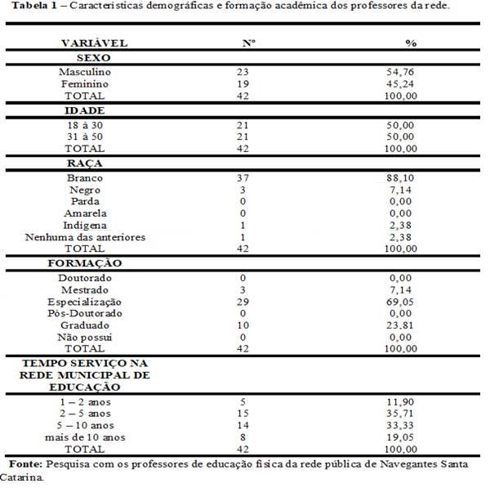

As tecnologias nas aulas de Educação Física, foi o tema da tabela 2, que podemos observar o quão importante a mesma seria no auxílio do professor no processo de ensino e aprendizagem, e de forma unânime todos os professores, 100%, acreditam nesta afirmação. Porém, diferente do que acreditam é o que fazem na sua prática docente, pois 60% dos profissionais que mencionam ser importante as TIC não utilizam tecnologia nas aulas para fins pedagógicos.

No entanto dos 40% que responderam que utilizam de alguma TIC, 60% utiliza a Lousa Digital como recurso pedagógico. Já os que responderam negativamente a primeira informação, 40% utilizaria de computador/tablet em suas aulas. Na questão de quanto os professores utilizam de tecnologia por semana, 52% responderam que apenas 1 vez na mesma.

Quando perguntados se a tecnologia pode estimular os alunos a participarem das aulas de Educação Física, 62% acreditam que sim, e que seria de suma importância. E quando utilizado em alguma aula, a tecnologia foi bem aceita pelos alunos, cujo 60% dos professores assinalaram esta opção (tabela 2).

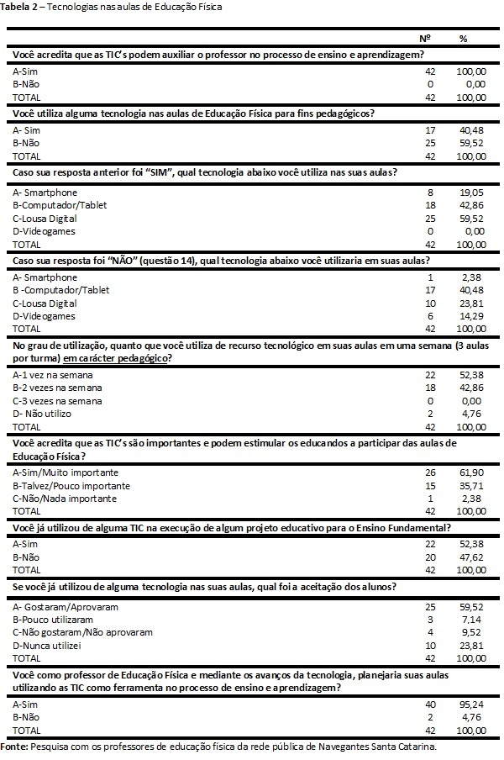

Analisando no contexto geral, as tecnologias auxiliam os professores e podem ser utilizadas como um recurso motivador para a práticas nas aulas de Educação Física, como uma ferramenta diversificada e inovadora.

“Sabemos que tudo que é novo desperta curiosidade e consequentemente desperta sabedoria, então usando em sala de aula um recurso tecnológico que motive ao aluno o interesse para descobrir algo novo, podemos usá-lo para ensinar a ler, a escrever a se tornar pesquisador e assim motivá-lo a deixar de lado o comodismo além de poder contar com uma paciência infinita dos programas de computadores, paciência essa que já não existe mais na maioria dos professores que tem em suas salas de aulas alunos com dificuldades de aprendizagens” (ALMEIDA, 2011).

Para Guimarães (2011), a inserção da tecnologia na Educação é responsável pela melhor aprendizagem dos educandos, desde que sejam empregadas e utilizadas de maneira que permitam a eles desenvolverem estas aprendizagens. Para ela, a discussão está pautada em como utilizar as TIC da melhor forma, pois “não adianta trocar o caderno por notebook ou tablet, sem ter estratégias e conteúdo para usá-los” (GUIMARÃES, 2011, p. 83 apud FRAIHA 2016).

Os adolescentes estão definitivamente inseridos no âmbito tecnológico, e por isso, políticas públicas foram criadas para a inserção de TICs na escola, em prol de auxiliar no processo de ensino e aprendizagem. Almeida (2011) acredita que a tecnologia pode gerar novas habilidades que antes não eram possíveis devido a uma pedagogia tradicional considerando o aluno como coadjuvante.

Incorporar as TICs em sala de aula implica em mudanças no sistema educacional e concentra todos os envolvidos neste processo a planejar de forma diferente o PPP(Projeto Político Pedagógico) da escola, dando novos significados ao processo de ensino-aprendizagem.

Tratar de tecnologias na escola engloba a apropriação crítica de tecnologias pelos diversos sujeitos que nela atuam (professores, alunos, gestores, funcionários, pais e comunidade do entorno) e o desenvolvimento de processos de gestão de formação profissional, de tecnologias, de recursos e de informações, o que abarca relações dinâmicas e complexas entre parte e todo, criação e organização, produção e manutenção, memória e atualização (CAPPELLETTI et al., 2008 apud RIOS et al, 2014, pg.8).

**CONCLUSÕES**

O uso das TICs nas aulas de Educação Física, e na educação básica de modo geral devem ser considerados por todos os gestores e professores, pois como podemos verificar nessa pesquisa todos professores acreditam que pode auxiliar no ensino aprendizagem e também se pode observar que as TICs tem grande aceitação por parte dos alunos. Outro dado que chamou a atenção foi que lousa digital foi a mais utilizada seguida pelo computador ou tablet.

Portanto, despertar o interesse no aluno em querer aprender é um dos objetivos dos professores, e as estratégias que o mesmo irá utilizar poderá ser determinante no ensino aprendizado.

**REFERÊNCIAS**

ALMEIDA, Beba. **Os benefícios das inovações tecnológicas em sala de aula.**2011. Disponível em: <<http://www.recantodasletras.com.br/artigos/2839710>>. Acesso em: 10 dez. 2017.

FRAIHA, Ana LÍvia Gorgatto. **TIC NAS AULAS DE EDUCAÇÃO FÍSICA: PARA ENSINAR BASQUETEBOL.**2016. Disponível em: <<https://repositorio.unesp.br/bitstream/handle/11449/138156/fraiha_alg_me_rcla.pdf?sequence=3>>. Acesso em: 27 dez. 2017.

LIMA, Ana Lúcia D'império; ROSENDO, Rosi. **Séries finais do ensino fundamental: o papel das tic na etapa mais desafiadora do ensino básico.** 2013. Comitê Gestor da Internet no Brasil. Disponível em: <<http://www.cetic.br/media/docs/publicacoes/2/tic-educacao-2013.pdf>>. Acesso em: 26 out. 2017.

RIOS, Mônica Piccione Gomes et al. **Desafios contemporâneos para a incorporação das TIC nos processos do ensino e da aprendizagem.** 2014. Revista Educação e Cultura Contemporânea. Vol. 11, n. 23. Disponível em: <http://revistaadmmade.estacio.br/index.php/reeduc/article/viewFile/702/444>>. Acesso em: 11 dez. 2017.